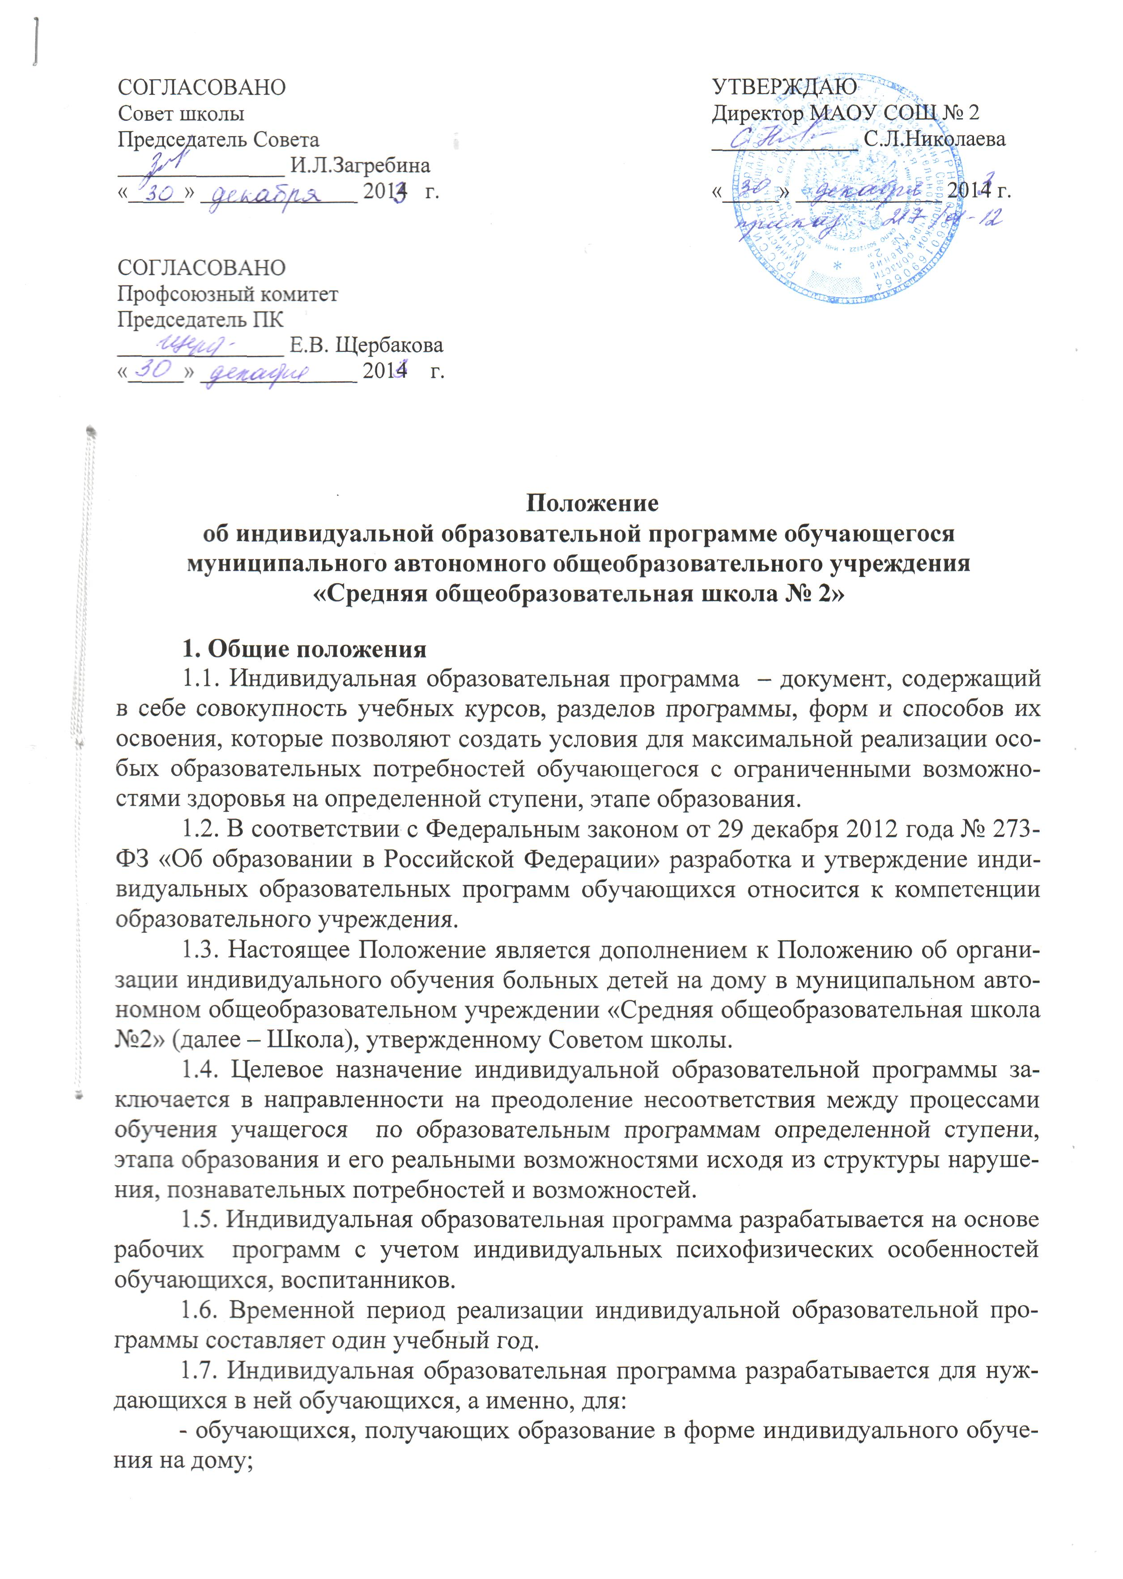
СОГЛАСОВАНО УТВЕРЖДАЮ
Совет школы Директор МКОУ СОШ № 2
Председатель Совета _____________ Н.Н. Дербенёва
_______________ И.Л.Загребина
«_____» ______________ 2011 г. «_____» _____________ 2011 г.

Положение
об индивидуальной образовательной программе обучающегося
муниципального казенного общеобразовательного учреждения
«Средняя общеобразовательная школа № 2»

1. Общие положения
1.1. Индивидуальная образовательная программа – документ, содержащий в себе совокупность учебных курсов, разделов программы, форм и способов их освоения, которые позволяют создать условия для максимальной реализации особых образовательных потребностей обучающегося с ограниченными возможностями здоровья на определенной ступени, этапе образования.
1.2. В соответствии с Законом РФ от 10 июля 1992 года № 3266-1 разработка и утверждение индивидуальных образовательных программ обучающихся относится к компетенции образовательного учреждения.
1.3. Настоящее Положение является дополнением к Положению об организации индивидуального обучения больных детей на дому в муниципальном казенном общеобразовательном учреждении «Средняя общеобразовательная школа №2» (далее – Школа), утвержденному Советом школы.
1.4. Целевое назначение индивидуальной образовательной программы заключается в направленности на преодоление несоответствия между процессами обучения учащегося по образовательным программам определенной ступени, этапа образования и его реальными возможностями исходя из структуры нарушения, познавательных потребностей и возможностей.
1.5. Индивидуальная образовательная программа разрабатывается на основе рабочих программ с учетом индивидуальных психофизических особенностей обучающихся, воспитанников.
1.6. Временной период реализации индивидуальной образовательной программы составляет один учебный год.
1.7. Индивидуальная образовательная программа разрабатывается для нуждающихся в ней обучающихся, а именно, для:
- обучающихся, получающих образование в форме индивидуального обучения на дому;

- обучающихся со сложным дефектом;
- учащихся, которые обучаются в классном коллективе и не осваивают по разным причинам содержание образования по определенным учебным курсам.
1.8. В зависимости от затруднений и потребностей обучающегося индивидуальная образовательная программа может быть разработана по отдельному учебному курсу или применительно к комплексному обучению, воспитанию, коррекции и компенсации нарушений в развитии обучающегося, воспитанника.
1.9. Структурно-содержательная форма индивидуальной образовательной программы обучающегося, воспитанника должна быть в образовательном учреждении единой.

2. Порядок согласования и утверждения индивидуальных образовательных программ
2.1. Индивидуальная образовательная программа может разрабатываться учителями, заместителями директора школы по учебно-воспитательной и воспитательной работе.
2.2. Решение о необходимости разработки для обучающегося индивидуальной образовательной программы принимается специалистами образовательного учреждения коллегиально на основе анализа результатов психолого-педагогического обследования ребенка, заключения КЭК, заявления родителей (законных представителей).
2.3. Для разработки и реализации индивидуальной образовательной программы назначается ответственный куратор.
2.4. В качестве куратора может выступать заместитель директора школы, классный руководитель и другие специалисты.
2.5. В обязанности куратора входит:
- объединение усилий специалистов при подготовке индивидуальной образовательной программы;
- оформление индивидуальной образовательной программы и утверждение ее директором школы;
- согласование индивидуальной образовательной программы с родителями (законными представителями) обучающегося;
- внесение корректив в содержание индивидуальной образовательной программы и другие функции.
2.6. Индивидуальную образовательную программу в обязательном порядке следует согласовать с родителями (законными представителями) обучающегося. При согласии с содержанием индивидуальной образовательной программы родителю следует поставить подпись.
2.7. Индивидуальная образовательная программа обучающегося обязательно утверждается директором школы. При этом на титульном листе индивидуальной программы ставится соответствующий гриф об ее утверждении.
2.8. Индивидуальная образовательная программа согласовывается с руководителями школьных методических объединений.
2.9. По результатам промежуточной диагностики реализации индивидуальной образовательной программы по согласованию с педагогами в ее содержание могут вноситься коррективы.
2.10. По итогам учебного года осуществляется обсуждение успешности реализации индивидуальной образовательной программы обучающегося на итоговом педагогическом совете Школы.

3. Структура индивидуальной образовательной программы обучающегося
3.1. Индивидуальная образовательная программа должна содержать несколько разделов:
3.2. Титульный лист, где указывается наименование образовательного учреждения (в соответствии с уставом), наименование программы, срок ее реализации, адресность программы (фамилия, имя обучающегося, класс), согласование программы с родителями (законными представителями) обучающегося. В правом верхнем углу ставится гриф утверждения директором школы, в левом верхнем углу - гриф согласования индивидуальной образовательной программы с руководителем школьного методического объединения
3.3. Пояснительная записка, в которой излагается краткая психолого-педагогическая характеристика обучающегося, отражающая перечень умений и навыков сформированных и тех, которые не сформированы в должной степени. Формулируются цель и задачи сопровождения учащегося с ограниченными возможностями здоровья на определенный временной промежуток.
3.4. Индивидуальный учебный план.
3.5. Содержание программы. Прилагаются рабочие программы учебных предметов.
3.6. Планируемые результаты реализации программы. В данном разделе излагаются критерии и показатели промежуточного и итогового мониторинга результатов реализации индивидуальной образовательной программы.
3.7. Заключение и рекомендации. В данном разделе формулируется обоснование внесения корректив по результатам промежуточной диагностики и заключение о реализации индивидуальной программы в целом при обсуждении данного вопроса в рамках итогового педагогического совета по итогам учебного года.

